Start: Wanderparkplatz 24, Napoleonsweg, 46286 Dorsten, Naturpark Hohe Mark
Rundlauf/ Strecke: ca. 2km

Folge dem Weg auf der Karte. Viel Spaß und Erfolg bei der Suche nach den bunten Ostereiern!

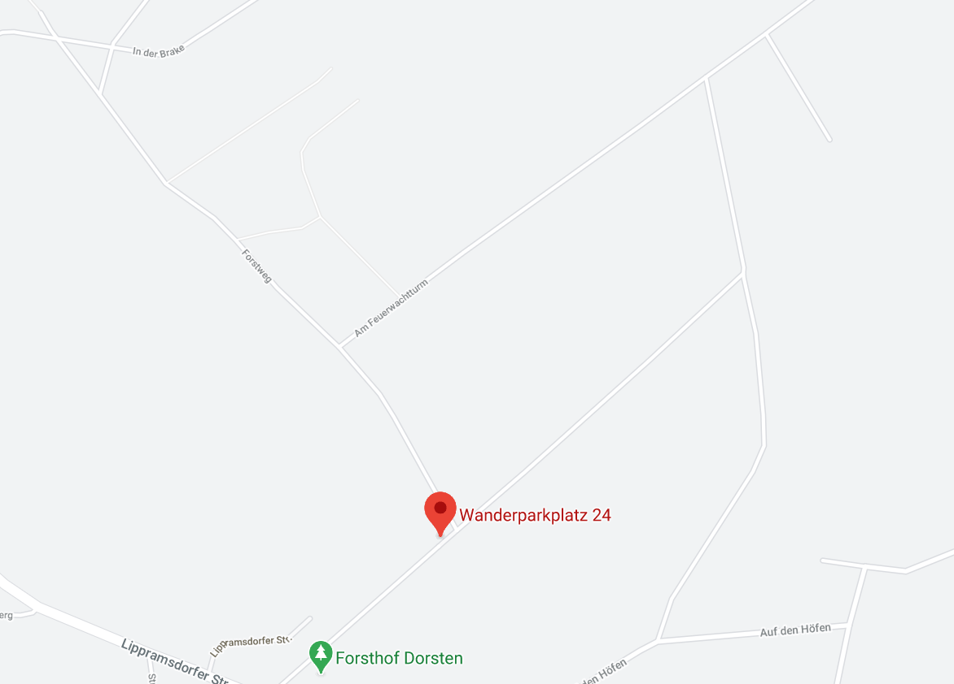
www.gsc-wulfen.de
#gscwulfen

Kontakt: info@gsc-wulfen.de

